- Тепловая завеса

Вариантов множество, привожу для примера:

1.1) Электрическая тепловая завеса Тепломаш КЭВ-6П221E, работает как от сети напряжением 220В, так и 380В. Завеса может быть установлена как вертикально, так и горизонтально. В комплекте поставляется выносной пульт управления, при помощи которого возможно поддержание необходимой температуры воздуха вблизи проема. Завеса предназначена для дверей высотой от 2 до 2,5 м.
Технические характеристики
Max высота проема | 2500 мм
Max ширина проема | 1000 мм
Мощность | 6 кВт
Напряжение | 220/380 В
Расход воздуха | 1100 куб.м/час
Сила тока | 28 А
Габариты | 210х240х1000 мм
Вес | 17 кг
Тип | электрическая
Вес брутто | 18.7 кг
особенности
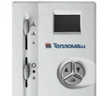 | Удобство управления  В комплект поставки входит выносной пульт управления, упрощающий изменение настроек электрической тепловой завесы Тепломаш КЭВ-6П221E. При помощи данного пульта можно управлять работой шести завес.
ПРЕИМУЩЕСТВА
- Степень защиты корпуса IP21;
- Сила тока: при 220В - 28 А, при 380В - 9,5 А;
- Предусмотрено два режима мощности: 4/6 кВт и режим вентиляции;
- Данную завесу можно установить горизонтально над дверным проемом или вертикально сбоку от проема;
- Возможно поддержание необходимой температуры воздуха вблизи проема;
- Завеса предназначена для дверей высотой от 2 до 2,5 м.
КОМПЛЕКТАЦИЯ
- Инструкция;
- Элементы крепления;
- Пульт управления.
ЦЕНА – 9727 руб.
1.2) Электрическая тепловая завеса Тепломаш КЭВ-9П202Е
Небольшие габариты устройства способствуют его применению в любых помещениях с любыми проемами. Простой дизайн не будет кидаться в глаза и оляписто смотреться. Тепловая завеса достаточно мощная и прекрасно справляется с поступающим холодом в помещение. Её установка не затруднит Вас, не требуется специальных знаний по монтажу и подключение происходит при наличии 380 вольт. Механизмы и электроника защищены от попадания влаги, поэтому прослужит вам занавес достаточного без технического вмешательства. Простая система управляется простым дистанционным пультом, облегчая его настройку.
Технические характеристики
Max высота проема | 2500 мм
Max ширина проема | 1500 мм
Мощность | 9 кВт
Напряжение | 380 В
Расход воздуха | 1600 куб.м/час
Температура нагрева | 24
Поток воздуха | 7
Габариты | 1514x281x231 мм
Вес | 21 кг
Вес брутто | 23.1 кг
Тип | электрическая

КОМПЛЕКТАЦИЯ
- Гарантийный талон.
- Инструкция.
- Дистанционный ПУ.
- Упаковка.
ЦЕНА – 13943 руб.

- Инфракрасный обогреватель NEOCLIMA IR -4.0 осуществляет быстрый нагрев воздуха. Устанавливается в болших помещениях, таких как: вокзалы, автосалоны, мойки, складские помещения. Обеспечивает равномерную подачу теплого воздуха. Устанавливается под потолком, прост в обслуживании.

особенности
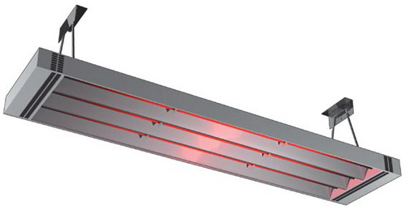 | Качественная работа  Благодаря потолочной установки инфракрасного обогревателя NEOCLIMA IR-4.0 обеспечивается равномерный обогрев помещения по высоте.
ПРЕИМУЩЕСТВА
- Экономичное потребление электроэнергии;
- Предназначен для плохо утепленных помещений;
- Локальный и точечный обогрев;
- Не сжигает кислород;
- Простая установка и монтаж;
- Возможность использования в режиме антиоблединения.
КОМПЛЕКТАЦИЯ
- Инструкция;
- Гарантийный талон;
- Упаковка.

ЦЕНА – 6692 руб.

